南开大学家具管理系统家具报废、报失操作流程
第一步：进入“南开大学家具管理系统”
1、点击下图红色方框中的“信息门户”
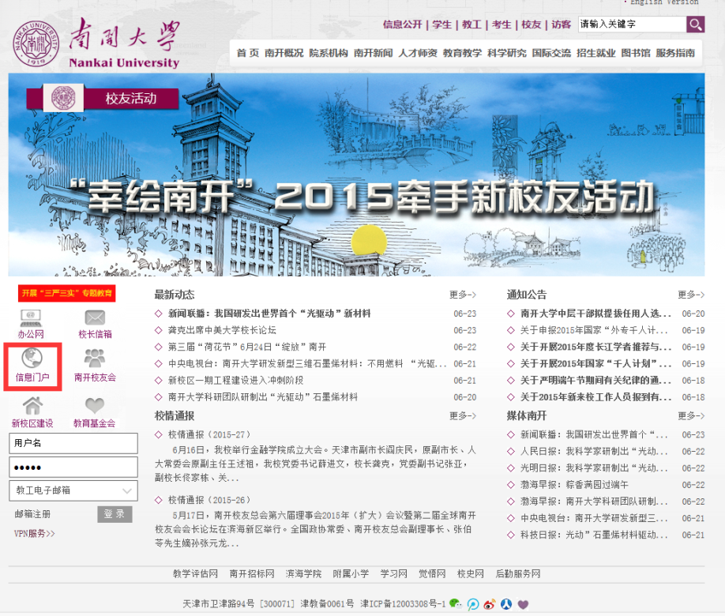
2、在下图红色方框中输入用户名和密码，进入“信息门户”。
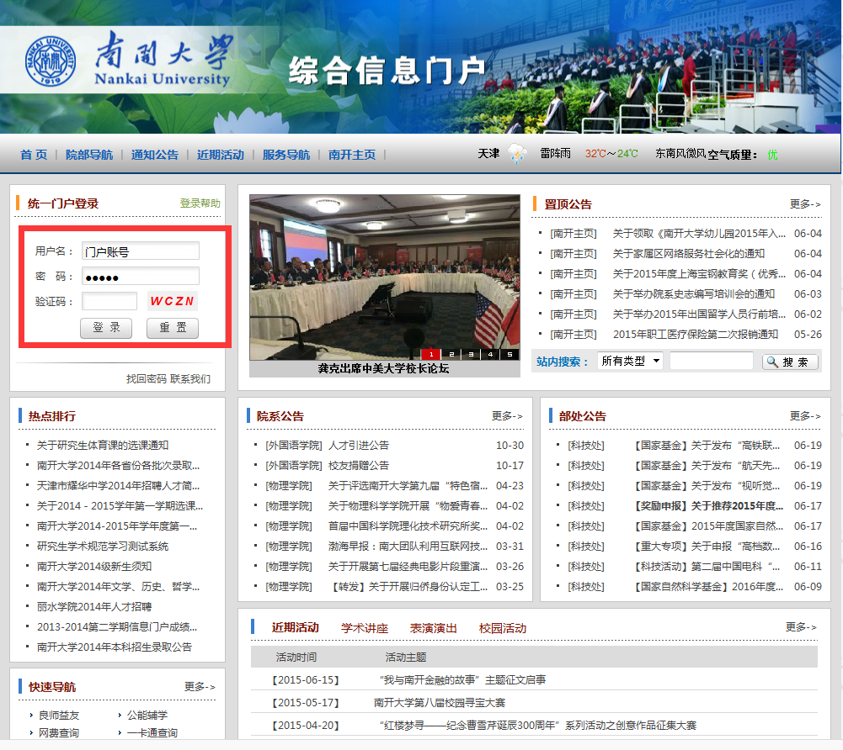
3、点击下图红色方框中的“南开大学实验室设备处综合管理系统”，进入实验室设备处综合管理系统。
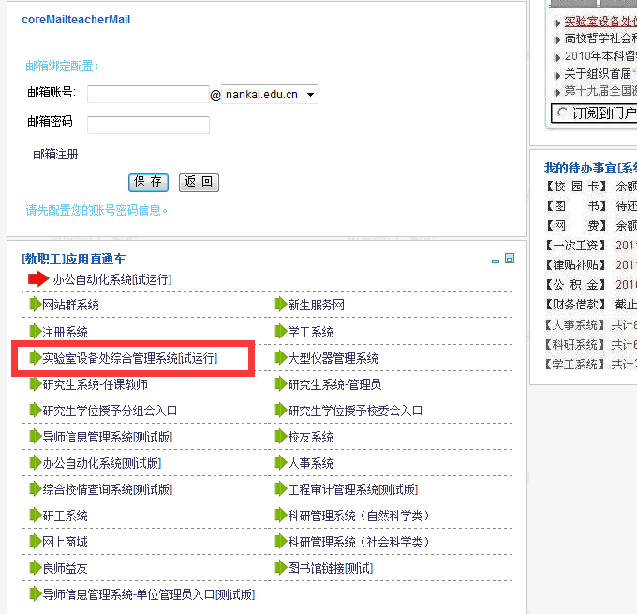
4、点击下图红色方框中的“家具管理”模块，进入家具管理系统
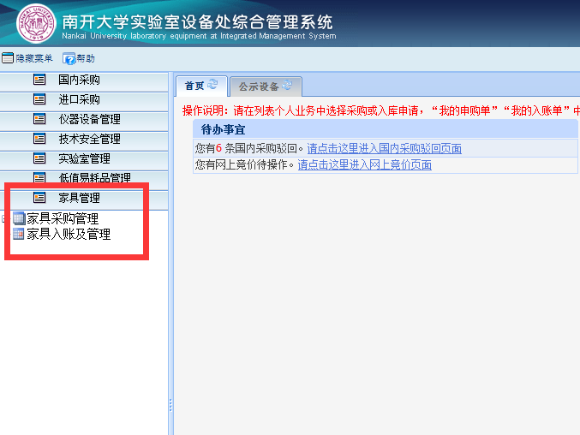
第二步：家具报废、报失审批流程及步骤
1、审批流程：
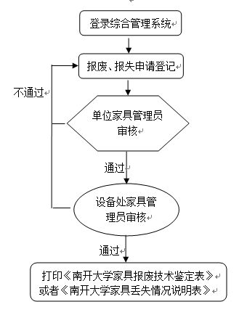
2、具体操作步骤：
（1）、点击下图（1）红色方框中的“家具入账及管理”，进入家具入账及管理系统，如图（2）所示。
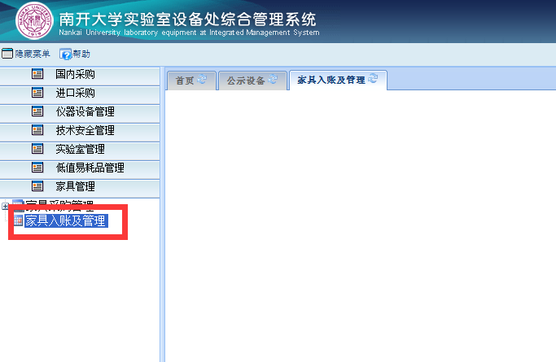
图（1）家具采购系统管理页面
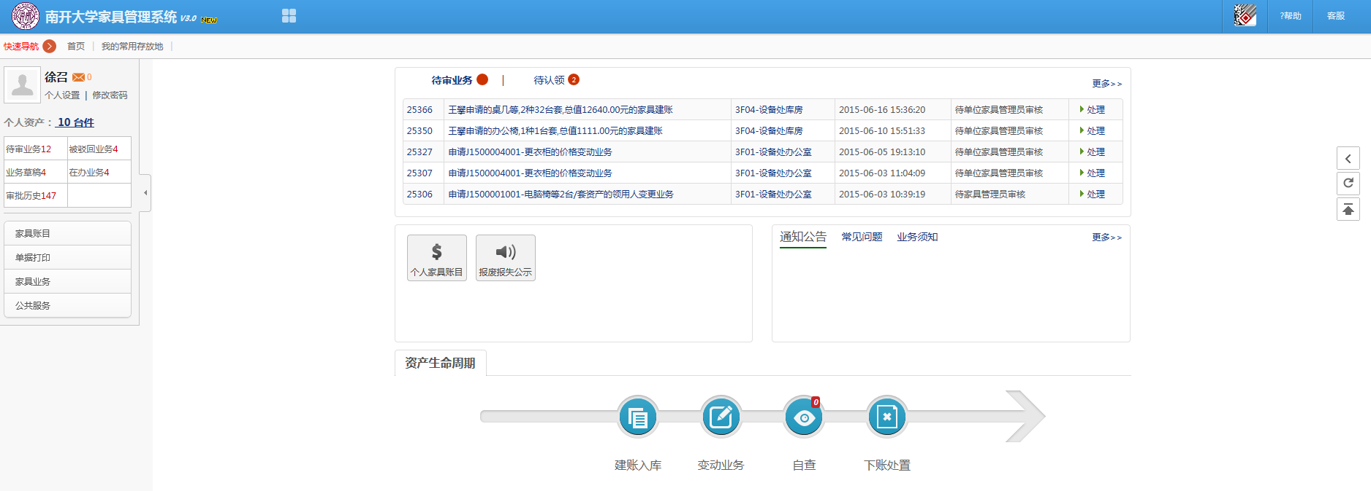
图（2）家具入账及管理系统页面
（2）、点击下图红色方框中的“家具业务”，在下拉菜单中点击“下账处置”，点击图中红色圆框的“申请报废”或者“申请报失”。家具报失操作步骤与家具报废相同，以家具报废为例：
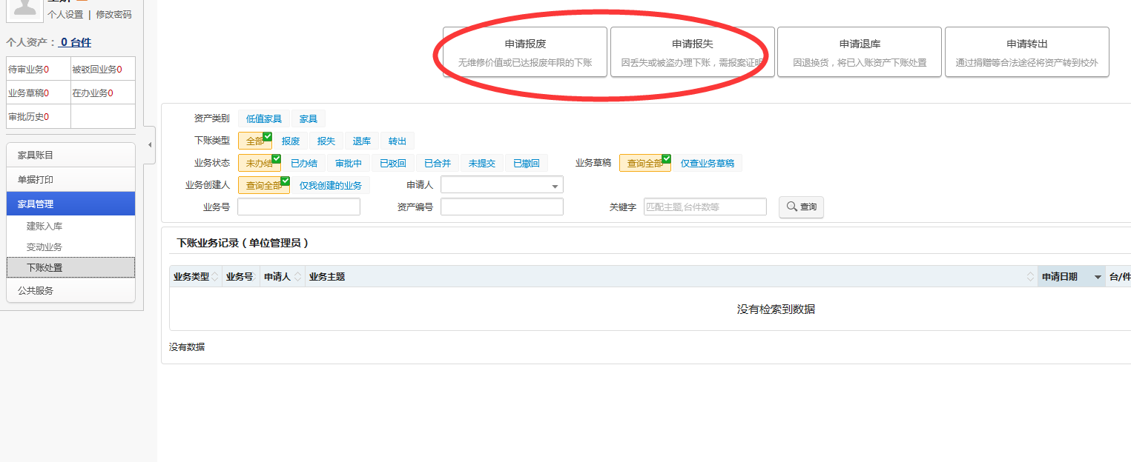
图（2）家具报废、报失系统页面
（3）、点击下图中的“查询”按钮，出现个人名下所有家具信息，如下图所示：
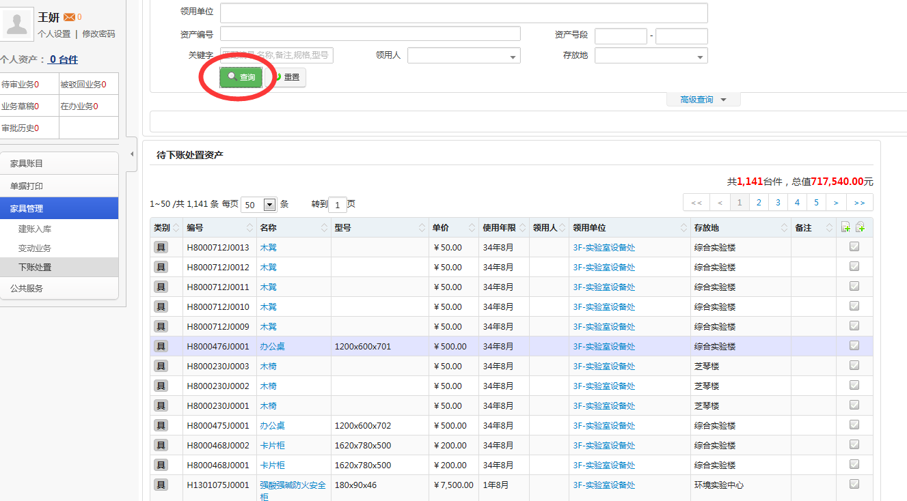（4）、选择要报废的家具，点击下图中的“选择”按钮，在页面右侧红色方框中出现选中的家具信息，点击右上角红色圆框中的“下一步”按钮进入下一步操作，如下图所示：
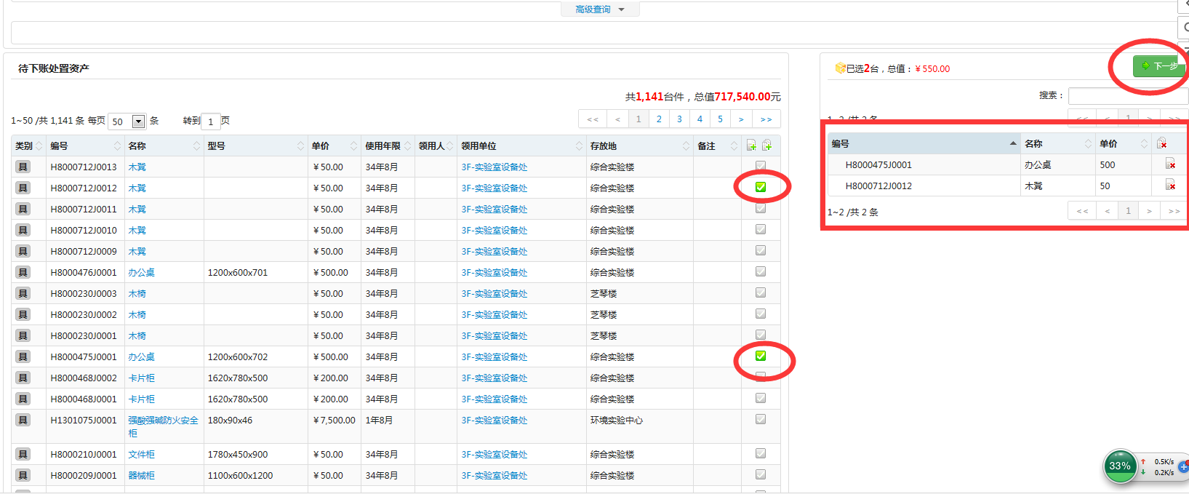
（5）、在下图中填写报废原因，点击“确认”提交，如下图所示：
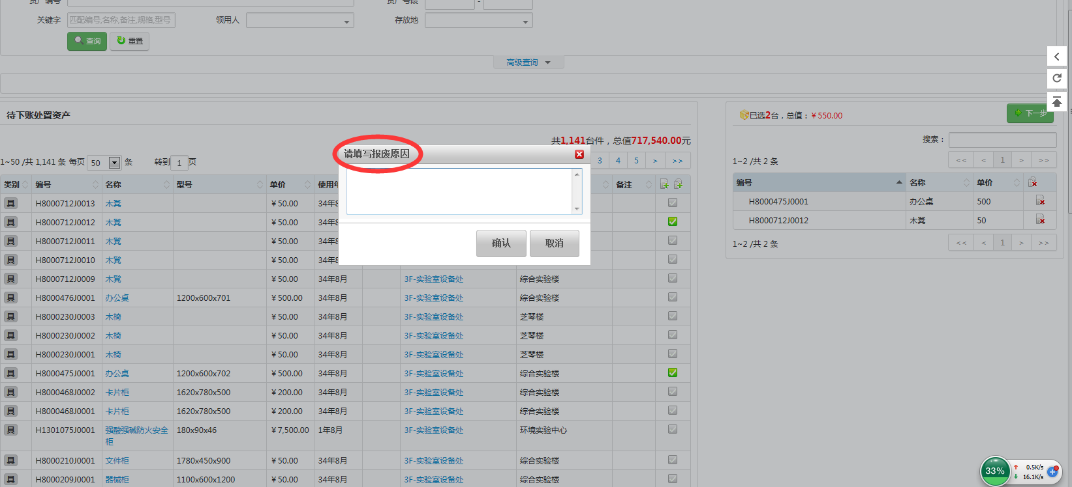
（6）、填写下图左侧红框中的必填项，点击右侧“提交报废申请”提交，如下图所示：
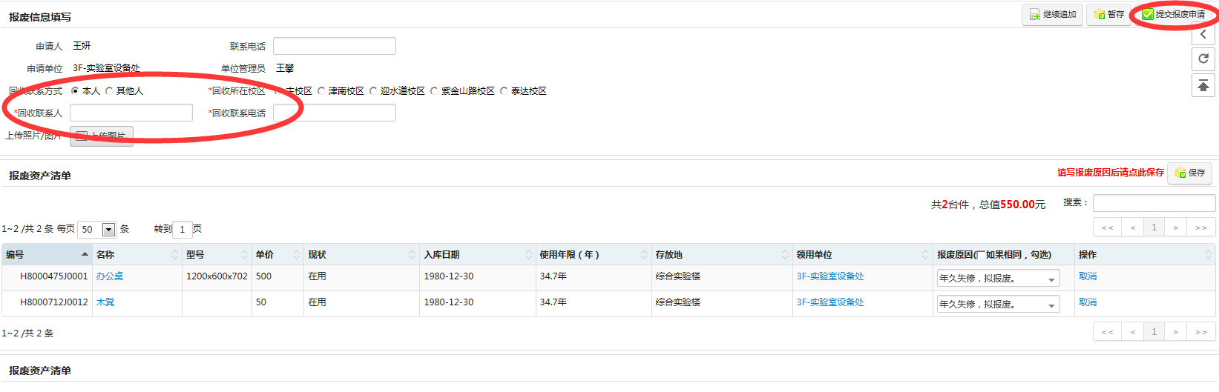
（7）、如下图所示，在提交完成后，打印“报废技术鉴定表”，鉴定专家和主管领导签字后将纸质版交设备处家具管理科。
